**Лабораторная работа № 13**

Тема: Изучение возможностей системы команд МП для разработки циклической программы.

Цель: Научиться разрабатывать и осуществлять отладку циклической программы.

Самойлов Александр

|  |  |
| --- | --- |
| **15** | **27V(17x6),** использовать регистры А, C, E |

|  |  |  |  |  |
| --- | --- | --- | --- | --- |
| **Адрес ОЗУ** | **Мнемоника** | **2-ый код** | **16-ый код** | **Комментарий** |
|
| 0000 | MVI A | 0011 1110 | 3E | <00>->(A) |
| 0001 |  |  | 00 |  |
| 0002 | MVI C | 0000 1110 | 0E | <11>->(C) |
| 0003 |  |  | 11 |  |
| 0004 | MVI E | 0001 1110 | 1E | <06>->(E) |
| 0005 |  |  | 06 |  |
| 0006 | ADD C | 1000 0001 | 81 | (A)+(C) ->(A) |
| 0007 | DCR E | 0001 1101 | 1D | (E) – 1 ->(E) |
| 0008 | JNZ | 1100 0010 | C2 | / Z == 0/ |
| 0009 |  |  | 06 |  |
| 000A |  |  | 00 |  |
| 000B | MVI E | 0001 1110 | 1E | <1B> ->(E) |
| 000C |  |  | 1B |  |
| 000D | ORA E | 1011 0011 | B3 | <A> | <E> -> (A) |
| 000E | HLT | 0111 0110 | 76 | Остановка |
|  |  |  |  |  |

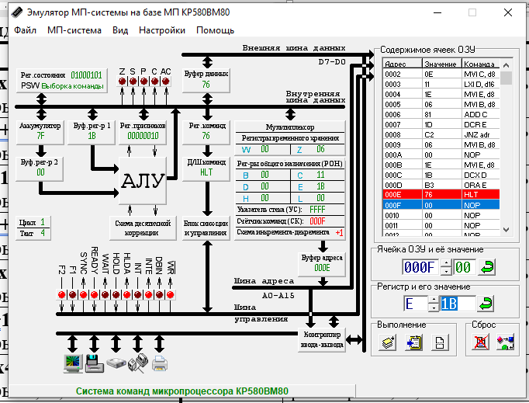

Начало

<x> --> (A)

Конец

<A> | <E> ->(A)

<w> --> (e)

Z == 0

<A> + <C>->(A)

<c> --> (E)

<y> --> (C)

Вывод: Научиться разрабатывать и осуществлять отладку циклической программы.